Schulprogramm
Inhaltsverzeichnis

Vorwort 2
1. Wer wir sind 2
a. Leitbild 2
b. Unsere Schule 2
c. Betreuung 3
2. Was uns auszeichnet 4
a. MINT – freundliche Schule 4
b. Medienpass NRW 4
c. Haus der kleinen Forscher 4
d. Fit4Future 5
e. Kooperation 5
f. Klasse 2000 8
g. Werteerziehung 9
h. Hausinterne Schulordnung 12
3. Unterricht 14
a. Gemeinsamer Unterricht 14
b. Schuleingangsphase 15
c. Förderung 15
d. Inklusion 16
e. Verbindliche Anforderungen und schulinterne Curricula 16
f. Leistungskonzept 16

Vorwort
Im Rahmen der Qualitätsanalyse wurden sämtliche Konzepte und Evaluationen zur Schulentwicklung zusammengestellt. Diese Unterlagen dokumentieren Veränderungen und Bewährtes unserer Arbeit. Es zeigte sich, dass man für die Entwicklung von Schule mehr Zeit braucht, als angedacht war, denn Entwicklung funktioniert nur, wenn sie auch von allen Beteiligten getragen wird. Das Schulprogramm darf nicht als „fertig“ betrachtet werden, sondern muss sich in einem ständigen Prozess verbessern.

- Wer wir sind

  - Leitbild
„Das Auge will sehen, das Ohr will hören, der Fuß will gehen und die Hand will greifen. Aber ebenso will das Herz glauben und lieben. Der Geist will denken.“
So hat Pestalozzi vor 200 Jahren die Kindheit beschrieben. Demokratisches Denken und Handeln sowie der achtsame Umgang mit Menschen, Dingen und unserer Umwelt legen den Grundstein unserer pädagogischen Arbeit. Die Entwicklung der Persönlichkeit der Schüler/innen steht im Mittelpunkt des Bildungs- und Erziehungsauftrags unserer Schule.
Lernen mit Kopf, Herz und Hand - Gemäß dem Motto des Pädagogen werden an unserer Schule Kompetenzen vermittelt, die den Grundstein für unsere Arbeit legen. Der ganzheitliche Ansatz Pestalozzis wird dabei von der Einschulung bis hin zur Schulentlassung verfolgt. Das gemeinsame Lernen, Forschen und Bewegen prägt unser Schulleben.
Wir fördern und fordern die Schüler/innen durch unsere Lernangebote in ihrer Entwicklung und nehmen sie mit ihrer individuellen Persönlichkeit wahr.
Alle am Schulleben Beteiligten gehen offen, respektvoll und wertschätzend miteinander um. Konfliktlösestrategien werden von Beginn an vermittelt, ein demokratisches Handeln liegt uns am Herzen. Pädagogische, inhaltliche und methodische Fachlichkeit sind uns wichtig. Wir reflektieren Unterricht und entwickeln diesen weiter.
Als Forscher-Schule haben wir den Schwerpunkt, Schülerinnen und Schüler für MINT (Mathematik, Informatik, Naturwissenschaften und Technik) zu begeistern, um das entdeckende und forschende Lernen zu fordern und technische, sprachliche und naturwissenschaftliche Kompetenzen zu vertiefen.
  - Unsere Schule
Die städtische Grundschule Pestalozzi ist eine im Herzen von Gevelsberg gelegene dreizügige Schule. Im Jahr 2013 durften wir bereits unser 100-jähriges Bestehen feiern. Das heißt, dass unser Schulgebäude viele Geschichten erzählen kann, denn im Laufe der Zeit hat sich viel verändert. Mit jeder Schülergeneration zogen neue Ideen, Ziele, Träume und Wünsche in die Teichstraße, mit denen die Schule jung geblieben ist. Aktuell lernen mit uns ca. 336 Kinder aus dem gesamten Stadtgebiet, die von 20 Lehrkräften unterrichtet werden. Im Durchschnitt besuchen 25 Kinder eine Klasse. Die Pestalozzischule garantiert eine feste Unterrichtszeit von 08.00 – 11.30 Uhr für alle Klassen.
  - Betreuung
Nach Unterrichtsschluss bietet unsere Schule in Kooperation mit der AWO zwei unterschiedliche Betreuungsmodelle an. „Schule von acht bis eins“ (KidS) bis 13.15 Uhr oder eine „offene Ganztagsbetreuung – OGS“ (KinGs) bis 16 Uhr.
Die Einrichtung AWO KinGs Gevelsberg Pestalozzi Die AWO KinGs Gevelsberg Pestalozzi sind zum 01.08.2007 eröffnet worden. Kinder und personelle Besetzung Die derzeit angemeldeten 81 Kinder, zwischen 6 und 10 Jahren, werden von zwei Erzieherinnen, einer Kinderpflegerin und zwei Ergänzungskräften betreut. Die Gruppenbildung richtet sich jeweils nach dem Unterrichtsschluss der Kinder.

- Was uns auszeichnet

  - MINT – freundliche Schule
MINT-Bildung ist wesentlicher Bestandteil unserer Bildung. Sie ist die Basis für die Teilhabe an unserer technisch orientierten Industrie- und Dienstleistungsgesellschaft, ist gute Voraussetzung für die berufliche Laufbahn und schafft Perspektiven für jeden. Wir können in Deutschland unseren gesellschaftlichen Wohlstand und die Gestaltungsfähigkeit für die Zukunft nur bewahren, wenn es uns gelingt, mehr junge Menschen für MINT zu interessieren und ihnen die erforderlichen MINT-Kompetenzen zu vermitteln. Uns als Schule kommt hier eine Schlüsselposition zu: wir sorgen für Unterrichtsqualität, eine angemessene Ausstattung und kontinuierliche Beschulung in den MINT-Fächern, wir kooperieren mit außerschulischen Lernorten wie Unternehmen, Hochschulen und Forschungseinrichtungen, wir organisieren Zusatzangebote im MINT-Bereich und vermitteln das Wissen für Technikmündigkeit. Im Jahr 2018 wurde unsere Schule als MINT-freundliche Schule ausgezeichnet. Die Ehrung durch bundesweite Partner im Rahmen der Bildungsinitiative „MINT Zukunft schaffen“ versteht sich als Breitenförderung von Schulen mit einem bereits erkennbaren, grundlegenden MINT-Schwerpunkt.
  - Medienpass NRW
Medienkompetenz ist nicht selbstverständlich. Deshalb gibt es den Medienpass NRW – ein Angebot, mit dem die Landesregierung NRW, die Landesanstalt für Medien NRW und Medienberatung NRW Erziehende und Lehrkräfte bei der Vermittlung von Medienkompetenz unterstützen. Wir haben uns als Schule verpflichtet, bei den Kindern erste mediale Kompetenzen grundzulegen, damit diese an den weiterführenden Schulen vertieft werden können. Schwerpunkte sind dabei:
· Bedienen und Anwenden
· Informieren und Recherchieren
· Kommunizieren und Kooperieren
· Produzieren und Präsentieren
· Analysieren und Reflektieren
· Problemlösen und Modellieren
  - Haus der kleinen Forscher
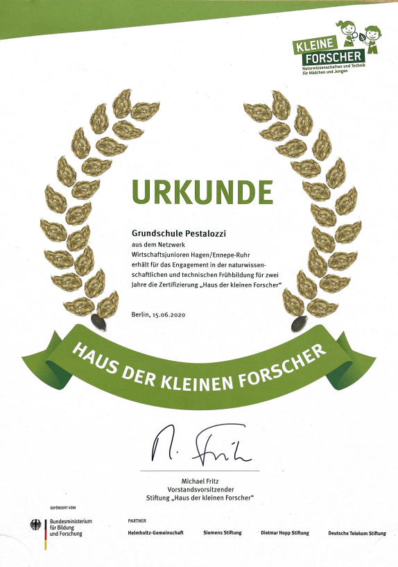
Die Grundschule Pestalozzi hat sich im Jahr 2020 zum zweiten Mal in Folge als „Haus der kleinen Forscher“ zertifiziert.Dem pädagogischen Konzept liegt der Ansatz des entdeckend-forschenden Lernens zugrunde: Die Kinder gehen schrittweise eigenen Fragen und spannenden Phänomenen nach – ohne zu wissen, wie das Ergebnis ihrer Nachforschung ausfallen wird. Dabei gestalten die pädagogischen Fach- und Lehrkräfte und die Kinder den Lernprozess gemeinsam. Gute frühe Bildung in den Bereichen Mathematik, Informatik, Naturwissenschaften und Technik (MINT) – mit dem Ziel, Mädchen und Jungen stark für die Zukunft zu machen und zu nachhaltigem Handeln zu befähigen sehen wir als unsere Aufgabe an.
  - Fit4Future
Das Präventionsprogramm fit4future Kids unterstützt Grund- und Förderschulen und zeigt den Kindern, wie Bewegung, Ernährung, Brainfitness und die Schule Spaß machen kann. Denn zahlreiche Studien zeigen: bewegte, gesunde Kinder sind nachweislich motivierter, konzentrierter und stören den Unterricht weniger.
Die vier Module von fit4future Kids.
- Bewegung
- Ernährung
- Brainfitness,
- Verhältnisprävention / System Schule
Diese vier Module bilden das ganzheitliche und wissenschaftlich evaluierte Fundament der Präventionsinitiative fit4future Kids für Grund- und Förderschulen.
Damit fördert fit4future Kids nicht nur die Gesundheit der 6- bis 12-jährigen Schüler, sondern hilft dabei, die Lebensgewohnheiten der Kinder nachhaltig positiv zu beeinflussen und unsere Schulen zu einer gesunden Lebenswelt umzugestalten.
  - Kooperation
Unser Schulleben ist dank verschiedener Kooperationspartner abwechslungsreich und bunt. Unsere Partner sind sowohl Kindertagesstätten, die den Start in das Schulleben vereinfachen als auch weiterführende Schulen, die einen reibungslosen Übergang ermöglichen. Zudem kooperieren wir mit einer Vielzahl von Gevelsberger Einrichtungen sowie ehrenamtlichen Unterstützern.
Kooperation zwischen KiTas und Schule
Durch die Entbindung der Schweigepflicht, die bei der Anmeldung erfolgte, haben wir die Möglichkeit mit den Erzieherinnen über unsere zukünftigen SchülerInnen zu sprechen. Zwei Lehrkräfte sind deshalb als Ansprechpartnerinnen für die KiTas benannt worden.
Erleichtert wird dieser Prozess durch die langjährige und regelmäßige Zusammenarbeit mit den uns zugeordneten KiTas.
Bei den Koordinationstreffen mit den Leiterinnen der Kitas, die viermal pro Jahr stattfinden, wurde den Leiterinnen das Vorschulmaterial, das zu unseren Lehrwerken gehört, vorgestellt. So soll von den KiTas gezielter auf den Besuch unserer Schule vorbereitet werden können. Hierbei zeigt sich jedoch nach wie vor noch eine zögerliche Umsetzung.
Nachdem die Eltern eine Aufnahmebestätigung erhalten haben, bieten wir einen Informationsabend mit dem Thema „Übergang von der KiTa in die GS“ an. Diese Veranstaltung findet in einer KiTa statt, wird jedoch an die Zielgruppe aller drei KiTas ausgesprochen und auch gut angenommen.
Kooperation mit Eltern
Wie gesetzlich vorgeschrieben informiert die Schulleiterin in Zusammenarbeit mit den Klassenlehrerinnen der vierten Schuljahre die Eltern über die vier weiterführenden Schulsysteme vor Ort.
Es ist angedacht, dass diese Veranstaltung modifiziert werden soll:
In Abstimmung mit dem Schulträger und den weiterführenden Schulen werden VertreterInnen der einzelnen Sek. I - Schulen in einer Gemeinschaftsveranstaltung für alle Gevelsberger Grundschulen ihre Schule/ ihre Schulform den Eltern vorstellen.
Da es in Gevelsberg keine Gesamtschule gibt, besuchen unsere Kinder entweder die Gesamtschule in Sprockhövel oder in Hagen. Das System Gesamtschule wird auf dem Info-Abend von der Schulleiterin vorgestellt werden.
Der Schulträger verfasst eine jährlich aktualisierte Info-Broschüre für die Eltern.
Zusätzlich erhalten die Eltern die Broschüre des Ministeriums über die Sekundarstufe 1.
Daran schließt sich die Einzelberatung der Eltern durch die Klassenlehrerin an. Diese findet beim ersten Elternsprechtag im vierten Schuljahr statt.
Vor dem Beratungsgespräch erhalten die Eltern
• Fragen und Anhaltspunkte, die weiterhelfen bei der Schulwahlentscheidung
• Schülerprofile für die verschiedenen Schulformen
• Kriterien zur Beurteilung des Arbeits- und Lernverhaltens
die sie zur Beratung mitbringen. Diese Unterlagen dienen der Strukturierung des Beratungsgesprächs.
Es ist angedacht, dass SchülerInnen auf Wunsch am Beratungsgespräch teilnehmen können. In diesem Fall sollen Frage- und Themenkärtchen, die die Kinder auswählen können, das Gespräch strukturieren.
Die SchülerInnen erhalten ebenfalls Gelegenheit vor dem Beratungsgespräch ihre Gedanken zur weiterführenden Schule zu verschriftlichen. Die Ängste und die Vorfreuden der Kinder werden im Unterricht thematisiert und bearbeitet.
Die Schulformempfehlung der Lehrerin und der Wunsch der Eltern werden in einem Protokoll festgehalten.
In Fällen, bei denen die Schulformempfehlung aus akuten Gründen (Traumatisierungen des Kindes durch familiäre Störungen wie Scheidung, Tod etc.) nicht während des Beratungsgesprächs getroffen werden sollte, besteht die Möglichkeit den Termin in den Januar hineinzuvertagen. Dieser Fall bleibt die Ausnahme und muss gut abgewogen werden.

Schülerprofile für die verschiedenen Schulformen
HAUPTSCHULE
- S. brauchen mehr Zuwendung
- S. dürfen Defizite im Selbstbewusstsein haben
- Spätentwickler sind willkommen
- S. sind oft nur gering belastbar
- S. werden „abgeholt“, wo sie sind
- S. dürfen kleinschrittig lernen
- Intensive Übungs- und Wiederholungsphasen werden angeboten
- Lernrückstände werden aufgefangen in Differenzierungsmaßnahmen
- S. brauchen kleines, überschaubares System
- Klassenlehrerprinzip
- berufsorientierte Leistung
- Hilfe bei Berufswahl
GYMNASIUM
- „Abitur ohne Anstrengung gibt es nicht!“
- S. soll Spaß am Lernen haben
- S. soll Spaß am Lesen haben
- S. soll „wissensdurstig“ sein
- S. soll selbständig sein
- S. soll selbständig denken können
- S. soll über eine gute Auffassungsgabe verfügen
- S. soll kreativ sein
- S. soll fleißig sein
- S. soll Durchhaltevermögen besitzen
- S. soll einen hohe Frustrationsgrenze haben
- S. soll hohem Arbeitstempo folgen
- S. soll gute Arbeitshaltung zeigen
- kurze Übungsphasen
- S. soll über Problemlösestrategien,
- Flexibilität,
- Transferleistung verfügen

REALSCHULE
- S. soll eine insgesamt positive Arbeitshaltung haben (gute Lernbereitschaft)
- S. soll gewissenhaft arbeiten
- S. soll über ausbaufähige Grundkenntnisse und- fähigkeiten verfügen
- S. soll Lösungswege nachvollziehen, nicht unbedingt sofort selbständig finden
- S. soll in Teilbereichen über Abstraktionsfähigkeit verfügen
- S. darf längere Übungsphasen in Anspruch nehmen
- S. darf nachfragen (gelenktes lernen)
- Zunehmende Selbständigkeit
GESAMTSCHULE
- S. muss sich im großen System organisieren können
- Orientierung im Ganztagsbetrieb nötig
- S. muss belastbar sein
- S. muss bereit sein, sich in Gruppen aufzuhalten und in Gruppen zu agieren
- auch S. mit einseitiger Begabung sind willkommen (äußere Differenzierung nach Neigung und Begabung erst nach Kl.6)
- Spätentwickler sind willkommen
- enge Zusammenarbeit mit den Eltern ist erforderlich

Kooperation mit dem Familienzentrum Habichtstraße
Familienzentrum und Grundschule arbeiten in Wahrnehmung einer gemeinsamen Verantwortung für die beständige Förderung des Kindes und seinen Übergang in die Grundschule zusammen. (Gesetz zur frühen Bildung und Förderung von Kindern, Kinderbildungsgesetz- KiBiz / Schulgesetz für das Land NRW )
Formen der Zusammenarbeit
Derzeit findet die Zusammenarbeit zwischen dem Familienzentrum Habichtstraße und der Grundschule Pestalozzi in unterschiedlichen Formen statt:
- gemeinsame Fortbildungen zu Themen von Bedeutung für beide Einrichtungen (z.B. Elternarbeit)
- regelmäßige Besprechungen zwischen den Leitungen der Einrichtungen
- Teilnahme der Schulleitung am Aktionstag des Familienzentrums
- Reflexionsgespräche der Lehrkräfte aus den ersten Schuljahren mit den Erzieherinnen, einige Wochen nach Schulbeginn
- Gespräch der Beauftragten für die ersten Schuljahre mit den Erzieherinnen, einige Wochen vor Einschulung
- gemeinsame Vorbereitung und Durchführung der Informationsveranstaltung für die Eltern der 4-jährigen Kinder
- Teilnahme an Elternabenden der jeweils anderen Einrichtung
(z.B. Infoabend für die Maxi-Eltern, Kennenlernnachmittag in der Schule)
- Sprachstandsfeststellung Delfin 4 im Frühjahr
- Besuch der ErstklässlerInnen zum Vorlesen im Kindergarten im Frühjahr
- gemeinsame Theaterfahrt im Dezember
- Teilnahme der Maxis an Veranstaltungen der Schule (z.B. Trommelzauber)

Perspektiven der Zusammenarbeit
Perspektivisch möchten wir folgende Formen der Zusammenarbeit in die Planungen einbeziehen
- Abstimmung von Arbeitsmaterialien im Hinblick auf die in der Schule verwendeten Materialien
- Gespräch der Beauftragten für die ersten Schuljahre mit den Erzieherinnen im Rahmen des Elternsprechtages (auf Grundlage der Dokumentations-Mappe, mit Zeit für Erzieher-Lehrer-Gespräch; Zielvereinbarung ist hierfür der Elternsprechtag im Frühjahr 2012, ein Nachmittag)
- Hospitation der zukünftigen Klassenlehrerinnen im Kindergarten, Sommer 2012, ein Vormittag
- kurzfristige Abklärung in Einzelfällen
- Teilnahme von Erzieherinnen am Elternabend zum Schriftspracherwerb im 1. Schuljahr

  - Klasse 2000
Mit Klasse2000 und seiner Symbolfigur KLARO erfahren die Kinder, was sie selbst tun können, damit es ihnen gut geht und sie sich wohlfühlen. Frühzeitig und kontinuierlich von Klasse 1 bis 4 lernen die Kinder mit Klasse2000 das 1x1 des gesunden Lebens – aktiv, anschaulich und mit viel Spaß. Lehrkräfte und speziell geschulte Gesundheitsförderer gestalten rund 15 Klasse2000-Stunden pro Schuljahr zu den wichtigsten Gesundheits- und Lebenskompetenzen. So entwickeln Kinder Kenntnisse, Haltungen und Fertigkeiten, mit denen sie ihren Alltag so bewältigen können, dass sie sich wohlfühlen und gesund bleiben.
  - Werteerziehung
In einer großen Schule wie der unseren ist es besonders wichtig, dass wir den Kindern Orientierung und Halt geben, damit sie sich angenommen und aufgehoben
fühlen können. Während der Entwicklungsarbeit unseres Leitbildes kristallisierte sich dieser Gedanke immer wieder heraus. So fassten wir ihn entsprechend zusammen.
In unserer Schule lernen und leben über 300 Kinder, Mädchen und Jungen, Kinder verschiedener sozialer und ethnischer Herkunft, Kinder mit und ohne Handicaps. Alle lernen miteinander und voneinander. Wir betrachten unsere Vielfältigkeit als Gewinn und als Chance zur Horizonterweiterung. Unsere Wegbegleiter sollen Vertrauen, Verlässlichkeit, Ehrlichkeit, Respekt und Konsequenz sein.
Eine Schule, die nach Pestalozzi benannt wurde, muss selbstverständlich das mehrkanalige Lernen und Entdecken im Programm haben. Nicht nur das Spielen auf dem Schulhof soll Freude vermitteln, sondern Freude erwächst auch durch Erfolg beim Lernen.
Kinder zu bewegen ist uns ein wichtiges Anliegen. Damit meinen wir Bewegung im klassischen Sinne durch aktive Pausen auf einem Schulhof, der zum Bewegen einlädt. Damit meinen wir auch Bewegung im Sportunterricht und in Bewegungspausen in den Klassen. Darüber hinaus aber auch die Bewegung hin zu Neuem und das Kontaktknüpfen zu bisher unbekannten Kindern, denn alle lernen miteinander. So schließt sich der Kreis des Logos wieder.
Natürlich wissen wir, dass in großen sozialen Systemen Konflikte entstehen. Wir nehmen sie ernst und bearbeiten sie. Dies geschieht im Unterricht, indem wir mit den Kindern die Rituale der Streitschlichtung einstudieren Größere und hartnäckigere Konflikte können die Betroffenen mit unseren Streitschlichterinnen bearbeiten.
Darüber hinaus agieren auf dem Schulhof Kinder des Jahrgangs 4 als PausenhelferInnen. Sie sind durch Westen als solche erkennbar und können bei kleinen Sorgen schon weiterhelfen.
Einen klaren Orientierungsrahmen bietet unsere Haus- und Schulordnung, die Kindern und Eltern im ersten Halbjahr des zweiten Schuljahres vorgestellt wird. Alle Beteiligten unterschreiben sie wie einen Vertrag. Den Kindern wird erklärt, dass Taten, die der Gemeinschaft nicht gut tun, eine Entschuldigung und Entschädigung nach sich ziehen.
Jede Klasse erarbeitet ihre Klassenregeln und macht auch so deutlich, dass wir friedlich miteinander lernen und leben wollen und Regelverstöße nicht akzeptieren. Die Wegbegleiter sollen auch hier Vertrauen, Verlässlichkeit, Ehrlichkeit, Respekt und Konsequenz sein.
Zur Erarbeitung der Klassenregeln besprechen wir mit den Kindern gemeinsam folgende Punkte:
Jede/r ist wichtig!
o Wir kennen unsere eigenen Stärken und Schwächen.
o Wir gehen mit Fehlern und Kritik vernünftig um.
o Wir bieten anderen Hilfe an.
o Wir nehmen von anderen Hilfe an.
o Wir halten die Gesprächsregeln ein.
o Wir gehen Problem mutig und gelassen an.
o Wir suchen ausdauernd nach Lösungen.
o Wir trauen uns eigene Ideen zu suchen, zu finden und ihnen zu folgen.
o Wir sorgen selbst für das eigene Lernen.
o Wir pflegen und achten unsere Lernumgebung.
o Wir leisten auch gemeinsam gute Arbeit (Partnerarbeit, Gruppenarbeit).
o Wir arbeiten ordentlich.
o Wir halten die Schulregeln ein.
Die SchülerInnen stimmen nach der Besprechung darüber ab, welche Regeln für sie am bedeutendsten sind. Die wichtigsten drei Regeln werden zu Klassenregeln und im Raum visualisiert.
Dies bedeutet, dass nicht in jeder Klasse die gleichen Regeln trainiert werden. Aber sie stammen aus derselben Grundidee, die uns alle verbindet.
Wir haben uns für diesen Weg entschieden, da wir davon ausgehen, dass selbstbestimmte Regeln authentischer sind und deshalb auch respektiert werden. Zudem braucht nicht jede Klasse die gleiche Regel. Eine Klasse, die gut trainiert im Gesprächsverhalten ist, wird sich nicht „Wir halten die Gesprächsregeln ein.“ aussuchen.
Dieser Weg beinhaltet auch einen gelegentlichen Wechsel der fokussierten Regeln.
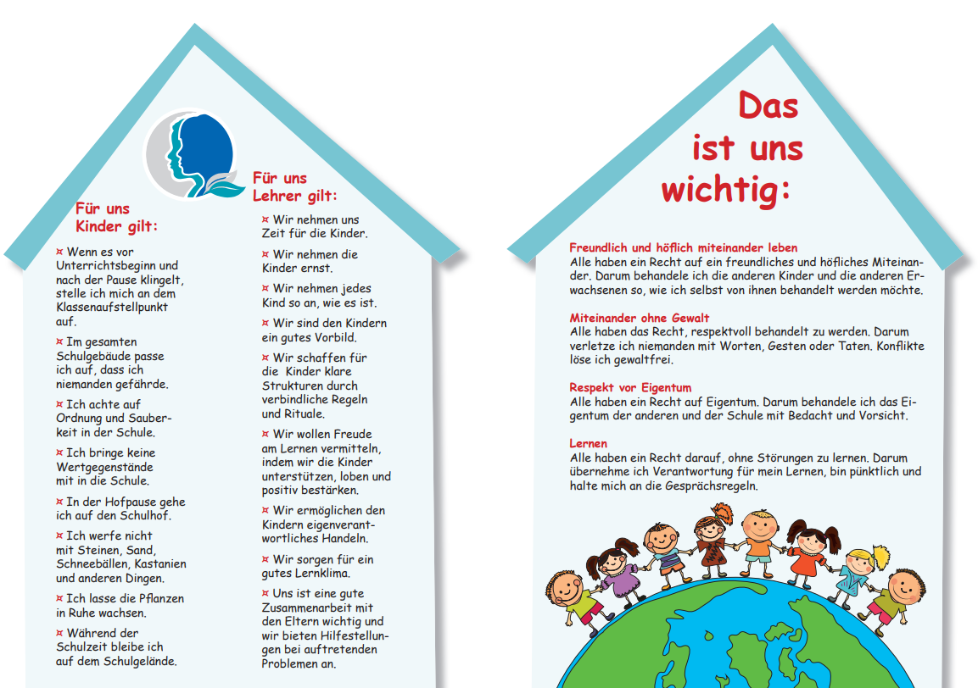
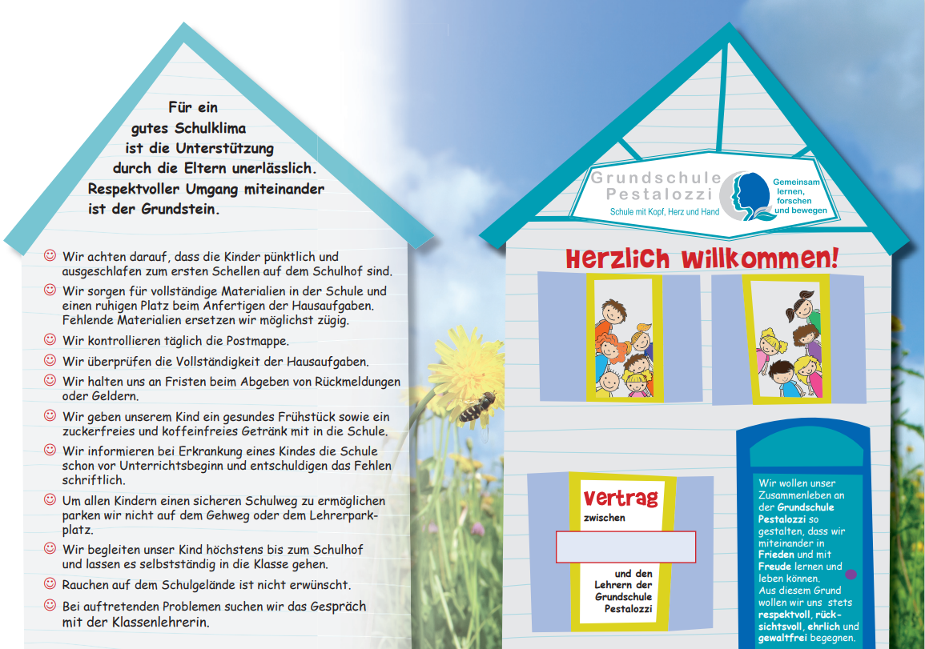
  - Hausinterne Schulordnung

1.1. Verhalten auf dem Schulhof
1.1.1. Frühestens eine Viertelstunde vor Unterrichtsbeginn versammeln sich die Schüler/innen auf dem Schulhof. Von dort aus werden sie fünf Minuten vor
Unterrichtsbeginn am Aufstellpunkt abgeholt. (Sonderregelung bei Regenwetter)
1.1.2. Während der Unterrichtszeit und der Pausen dürfen die Schüler/innen das
Schulgebäude bzw. das Schulgelände ohne Genehmigung oder besonderen Auftrag
aus haftungsrechtlichen Gründen nicht verlassen. Die Außentüren des Gebäudes
sind von außen verschlossen.
1.1.3. Fußballspielen (nach Plan) und andere Pausenspiele sind erlaubt. Gefährliche
Spiele (z.B. Schneeballwerfen, Rutschen auf Eisbahnen usw.) sind untersagt.
1.1.4. Unfälle müssen den aufsichtsführenden Lehrkräften sofort gemeldet werden.
1.1.5. Die Hoftoiletten dürfen nicht als Aufenthaltsräume benutzt werden.
1.1.6. Papier und Abfälle gehören in die dafür vorgesehenen Behälter.
1.1.7. Die angelegten Blumenbeete sollen nicht betreten werden.

1.2. Verhalten im Schulgebäude
1.2.1 Rennen im Schulgebäude sollte unterbleiben, damit Gefahren und Belästigungen
vermieden werden. Das Rutschen auf den Treppengeländern ist untersagt.
1.2.2. Während der Pausen und nach Unterrichtsschluss dürfen sich Schüler/innen nicht
ohne Aufsicht im Gebäude aufhalten.
1.2.3 Die Garderobe muss auf dem Flur aufgehängt werden. Sie darf keine
Wertgegenstände enthalten, weil die Versicherung für deren Verluste nicht
aufkommt.
1.2.4 Die Innentoiletten sind nur zur Benutzung während der Unterrichtszeit vorgesehen.
Jeder sonstige Aufenthalt auf den Innentoiletten ist untersagt.
1.2.5 Beschädigungen auf den Toiletten sollten sofort den Lehrer/innen gemeldet werden.

1.3. Verhalten in den Unterrichtsräumen
1.3.1 Für die Ordnung in den Klassenräumen kann ein klasseneigener Dienst bestimmt
werden.
1.3.2 Jede/r Schüler/in ist für die Sauberkeit seines / ihres Platzes und des Klassenraums
verantwortlich.
1.3.3 Nach der letzten Unterrichtsstunde werden in den Klassenräumen die Stühle auf die
Tische gestellt.
1.3.4 Bei notwendiger Abwesenheit der Lehrerin / des Lehrers sollen sich die
Schüler/innen auf ihren Plätzen ruhig verhalten. Die Lehrerin / der Lehrer einer
Nachbarklasse wird informiert.

1.4. Das Betreten und Verlassen des Schulgebäudes
1.4.1. Beim Ertönen des Gongzeichens zu Unterrichtsbeginn sammeln sich die
Schüler/innen an ihrem Aufstellplatz und werden vom unterrichtenden Lehrer
abgeholt.
i. Die Lehrer/innen schließen die betreffenden
Unterrichtsräume auf.
1.4.3. Zu den Pausen begeben sich die Schüler/innen auf dem kürzesten Weg auf den
Schulhof (Fluchtweg).
ii. Eventuell eingeschaltete Lampen und sonstige
elektrische Geräte sind in den Klassenräumen
während der Pausen und nach Unterrichtsschluss auszuschalten.
1.4.5. Nach Unterrichtsschluss verlassen die Schüler/innen sofort das Schulgebäude.

1.5. Regenpause
Bei Regenpause bleiben die Schüler/innen unter Aufsicht in den Klassenräumen. Das
Spielen auf den Fluren ist nach Absprache gestattet, in den Toilettenräumen untersagt.

1.6. Allgemeine Hinweise
1.6.1. Unfälle, die einer Schülerin / einem Schüler auf dem Schulgelände, im Schulgebäude
oder auf dem Schulweg zustoßen, müssen der Schule umgehend von den Kindern
bzw. Erziehungsberechtigten gemeldet werden.
1.6.2. Wer auf dem Schulgelände oder im Schulgebäude einen Sachschaden verursacht, hat
das unverzüglich seiner Lehrerin / seinem Lehrer oder der Schulleitung zu melden.
Liegen Mutwillen oder Fahrlässigkeit vor, so hat der / die Schuldige bzw. gesetzliche
Vertreter/innen die Instandsetzungskosten zu tragen. Bei mutwilliger Verschmutzung
von Gegenständen, Räumen und Schulhof wird die Säuberung auf Kosten der Eltern
durchgeführt.
1.6.3. Für die Sauberkeit des Schulgebäudes, Erhaltung der Einrichtung und der
Lehrmittel ist jeder mitverantwortlich.
1.6.4 Fundsachen werden bei der Klassenlehrerin / dem Klassenlehrer oder beim
Hausmeister abgegeben.
1.6.5 Schüler/innen, die am Sport- oder Schwimmunterricht nicht teilnehmen können,
nehmen im Regelfall am Unterricht der Parallelklasse teil.
1.6.6 Die für das Schulfrühstück vorgesehenen Milchgetränke werden in der Schule
bestellt und in der Frühstückspause getrunken. Getränke dürfen nicht mit auf den
Schulhof genommen werden.
1.6.7 Störungen des Unterrichts sind zu vermeiden. Die Lehrkräfte stehen den Eltern
während der Sprechstunden nach vorheriger Anmeldung zur Verfügung.
Die Schulordnung wird den Schüler/innen in Zusammenhang mit der Klassenordnung in Kurzform
als Schulvertrag vorgestellt. Sie dokumentieren mit ihrer Unterschrift (Jhrg 1 zum Ende des 1.
Schuljahres), dass sie diese / ihre Schulordnung für ein gutes Miteinander einhalten wollen.

- Unterricht

  - Gemeinsamer Unterricht
Bereits seit vielen Jahren findet an unserer Schule "Gemeinsamer Unterricht" (GU) statt. Wir verstehen darunter die herausfordernde Aufgabe, Kinder mit sehr unterschiedlichen Fähigkeiten und Fertigkeiten gemeinsam optimal zu fördern.
Dabei profitieren nicht nur die SchülerInnen mit förderpädagogischem Lernbedarf von ihrer wohnortnahen Beschulung, sondern alle SchülerInnen. Die Integration ermöglicht erweiterte Lernerfahrungen sowie die Anerkennung der Stärken und Verbesserungsbereiche der SchülerInnnen, und fördert so ein Klima der Toleranz, Rücksichtsnahme und Empathiefähigkeit. Der Gemeinsame Unterricht bedeutet für uns, sowohl der Unterschiedlichkeit der Kinder gerecht zu werden als auch Erfahrungen der Gemeinsamkeit zu ermöglichen. Damit dies gelingen kann, ist der Unterricht gekennzeichnet durch einen individuellen Leistungsbegriff, differenzierte und freie Arbeitsformen, dem Wechsel von Fördern und Fordern, sowie durch selbstbestimmtes und selbständiges Lernen.
Im Schulalltag wechseln sich individuelle Lernangebote und gemeinsame Lernsituationen ab. Dies erreichen wir zum einen durch vielfältige Unterrichtsformen wie z. B. Freiarbeit, Tages-, Wochenplanarbeit, Lernen an Stationen, Werkstattunterricht und Projekten.
Zum anderen sehen wir unsere Schule als Lern- und Lebensraum, in dem jedes Kind sich rundum wohlfühlen soll. Schulgelände und Klassenräume sind strukturiert und bieten unterschiedliche Aktivitätsecken, die sowohl gemeinsames Lernen und Spielen als auch einen Rückzug ermöglichen.
Die SchülerInnen mit förderpädagogischem Lernbedarf werden neben ihrer Klassenlehrerin und ihren Fachlehrerinnen von der förderpädagogischen Lehrkraft der Schule betreut. Die Klassenlehrerin und die Förderpädagogin erstellen in enger Zusammenarbeit einen individuellen Förderplan. Dieser Förderplan beinhaltet Erziehungs- und Lernziele, sowie die dafür erforderlichen Maßnahmen.
Die Umsetzung der Maßnahmen erfolgt sowohl in der Einzel- und Kleingruppenförderung als auch im Klassenverband. Die schriftliche Fixierung des Förderplans dient der verlässlichen Absprache aller Beteiligten und ermöglicht eine Überprüfung der bisherigen Maßnahmen und deren Erfolge. Die konsequente Evaluation sichert, dass die Entwicklung des Schülers/ der Schülerin und veränderte Erfordernisse berücksichtigt werden: festgelegte Ziele und Maßnahmen werden kontrolliert, ggf. fortgeführt, verändert oder beendet. Für die Erstellung von Entwicklungsberichten, in denen die Gesamtentwicklung und der Lernzuwachs regelmäßig festgehalten werden, ist der Förderplan eine wesentliche Grundlage.
Besonderer Wert wird auf die Mitwirkung der Eltern gelegt. Regelmäßig finden Gespräche mit der Klassenlehrerin und der Förderpädagogin statt, in denen die Entwicklung des Kindes sowie weitere, zusammen erarbeitete Maßnahmen besprochen werden. Auch die Vernetzung und Kooperation mit anderen Institutionen, wie den Sozial-, Gesundheits- und Jugendämtern, schulpsychologischen Diensten, Ärzten und Kliniken, Förderschulen, Institutionen der privaten Förderung, logopädischen Praxen usw. sind Bestandteil des GUs. Der Austausch erhöht die Transparenz der jeweiligen Lebenslage des Schülers/ der Schülerin und ermöglicht die Durchführung aufeinander abgestimmter Maßnahmen.
Der Erfolg des GUs muss immer daran gemessen werden, ob alle SchülerInnen mit und ohne förderpädagogischem Lernbedarf optimal an unserer Schule lernen können. Dabei sind wir uns über unsere Möglichkeiten, aber auch über unsere Grenzen als allgemeine Grundschule im Vergleich zu speziellen Förderschulen bewusst.
Um die beste Entwicklung für jedes Kind zu eröffnen, sprechen wir mit den Eltern offen über unsere Möglichkeiten und zeigen ggf. alternative Förderorte auf.
Allen Kindern im Gemeinsamen Unterricht ein herzliches Willkommen an unserer Schule!

  - Schuleingangsphase
Zum 01.08.2005 wurde die Schuleingangsphase, welche die Klassen 1 und 2 umfasst, neu gestaltet. An vielen Grundschulen in NRW wurde ab diesem Zeitpunkt jahrgangsübergreifend unterrichtet. Die Begründung für diese Neuerung lag in der Notwendigkeit, alle Kinder auf der Grundlage des festgestellten Lernstands individuell zu fördern und damit die Voraussetzung für ein erfolgreiches weiteres Lernen zu schaffen. Mit Zustimmung der Schulkonferenz hatte die GGS Pestalozzi beschlossen, den jahrgangsbezogenen Unterricht beizubehalten um den Kindern weiterhin die Geborgenheit der Jahrgangsklassen zu ermöglichen. Dieses Konzept verfolgen alle Gevelsberger Grundschulen.
Die Schule hat ein Förderkonzept erarbeitet, das die individuelle Förderung der Schülerinnen und Schüler gewährleistet. Wir ermöglichen bei Bedarf besonders leistungsstarken Kindern des ersten Schuljahrs sowie leistungsschwachen Kindern der zweiten Klasse die stundenweise Teilnahme am Unterricht der höheren bzw. niedrigeren Klasse.
Als Basis der unterrichtlichen Förderarbeit der Grundschule Pestalozzi dient eine umfangreiche Lernstandsdiagnostik, die u.a. die intensive Zusammenarbeit zwischen Schule, Kindertagesstätten und Eltern sowie die Ermittlung der Lernausgangslage in den ersten Schulwochen umfasst. Im Mittelpunkt des Unterrichtsgeschehens steht das selbstgesteuerte Lernen der Kinder. Ihnen wird ein breites Lern- und Differenzierungsangebot zur Verfügung gestellt, welches den Einsatz verschiedener Arbeitsmaterialien sowie unterschiedlicher Unterrichtsformen (z.B. Tagespläne, Stationsläufe, Werkstattarbeit) einschließt, die die Selbstständigkeit der Kinder fördern und ihre natürliche Lernfreude erhalten sollen.
Den Einsatz der Sozialpädagogin in der Schuleingangsphase zur Förderung entwicklungsverzögerter Kinder beschreiben wir im Förderkonzept.
  - Förderung
Individuelle Förderung ist wesentlich durch vier Handlungsfelder gekennzeichnet:

- das Bemühen, die jeweilige Lernausgangslage, den Lernstand und Lernbedarf der Schülerinnen und Schüler zu ermitteln und dazu die geeigneten Instrumente und Verfahren anzuwenden,
- die konzeptionell geleitete Unterstützung, Förderung und Begleitung der jeweiligen Lernprozesse,
- eigene Förderangebote auch aus der Perspektive des nachfolgenden Systems zu betrachten, um die Anschlussfähigkeit des Wissens sicher zu stellen und Übergänge gezielt vorzubereiten,
- Die Dokumentation und Auswertung der Fördermaßnahmen, die schulinterne Überprüfung ihrer Wirksamkeit und die Weiterentwicklung der Förderkonzepte.
Näheres zu den Förderkonzepten der Grundschule Pestalozzi erfahren Sie auf unserer Homepage.
  - Inklusion
Inklusion zielt – im Gegensatz zur Integration – auf alle Menschen und sichert ihnen das gleiche Recht auf individuelle Teilhabe und soziale Unterstützung zu, ungeachtet ihrer persönlichen Unterstützungsbedürfnisse. Inklusion in Schulen bedeutet daher nicht allein die Integration von Kindern mit Beeinträchtigungen. Inklusion in Schulen bedeutet, jedem Kind ungeachtet seiner sozialen, kulturellen und sprachlichen Herkunft oder der Unterschiede, die aus unterschiedlichen Geschlechterrollen, Religionen und auch persönlichen Eigenschaften resultieren, eine optimale Kompetenzentwicklung und damit allen Kindern die gleichen Chancen auf Bildung und gesellschaftliche Teilhabe zu bieten.
  - Verbindliche Anforderungen und schulinterne Curricula
Alle Grundschulen in Nordrhein-Westfalen unterrichten auf der Basis der Richtlinien und Lehrpläne. Für alle Schulen und für alle Kinder gelten die gleichen Kompetenzerwartungen, die zum Ende der Schuleingangsphase (i.d.R. nach dem zweiten Schulbesuchsjahr) und i.d.R. nach dem vierten Schulbesuchsjahr erfüllt werden sollen. Auch an der Grundschule Pestalozzi wird der Unterricht aller Fächer anhand der Kompetenzerwartungen geplant und durchgeführt.
Weitere Informationen erhalten Sie unter:
Ministerium für Schule und Weiterbildung des Landes NRW: Richtlinien und Lehrpläne für Grundschulen.
https://www.schulministerium.nrw/schule-bildung/schulorganisation/richtlinien-und-lehrplaene
  - Leistungskonzept
Das Leistungskonzept der Grundschule Pestalozzi entspricht den Kompetenzerwartungen der Richtlinien und Lehrpläne des Landes NRW und wurde gemeinsam mit dem Kollegium für unsere Schule diskutiert und in den schulinternen Lehrplänen festgehalten.
Die Leistungsermittlung erfolgt auf der Grundlage von Aufgabenstellungen, die sich an der Kompetenzentwicklung der Schülerinnen und Schüler orientieren.

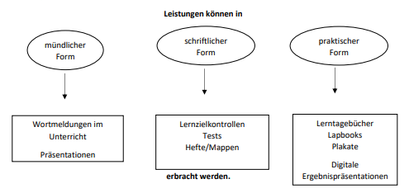

Die Kompetenzerwartungen und Bewertungskriterien werden den Schülerinnen und Schülern transparent gemacht, indem sie nachvollziehbar und motivierend kommuniziert werden. Die Leistungsbeurteilung erfolgt stets objektiv, am Kind orientiert und fair. Im Schulprogramm hat das Kollegium der Grundschule Pestalozzi die Lerninhalte und damit verbundenen zu erwerbenden Kompetenzen verbindlich festgeschrieben. Lernzielkontrollen werden im Jahrgangsteam an den Unterricht angelegt geplant, konzipiert und parallel durchgeführt.
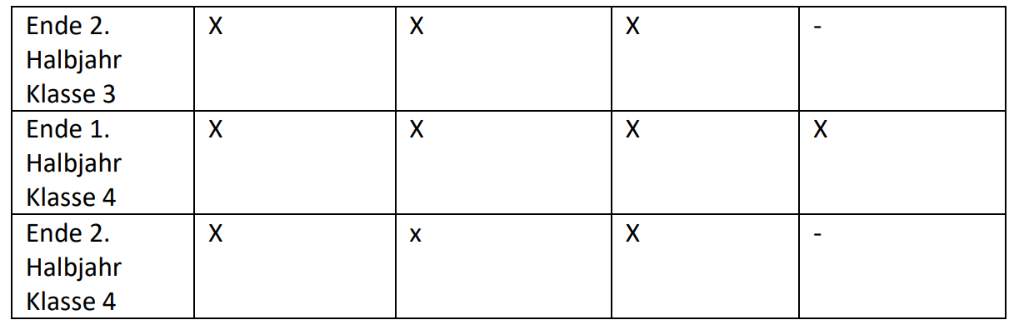
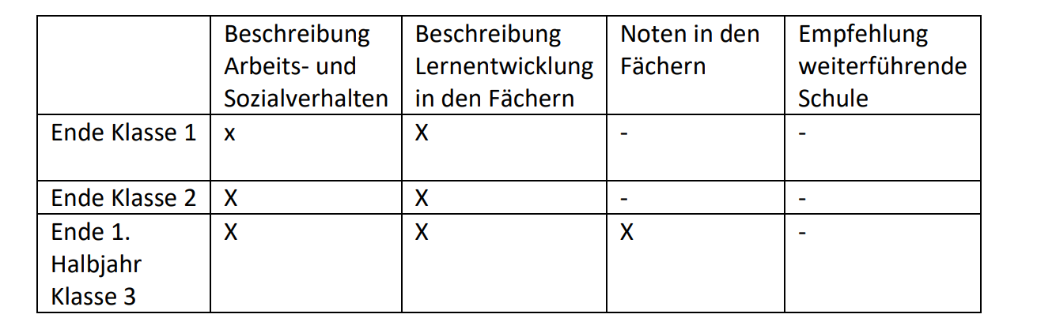
Aufgrund der ganzheitlichen Bewertung werden alle von den Schülerinnen und Schülern erbrachten Leistungen berücksichtigt und können somit einen positiven Einfluss auf die Note ausüben.

Noten
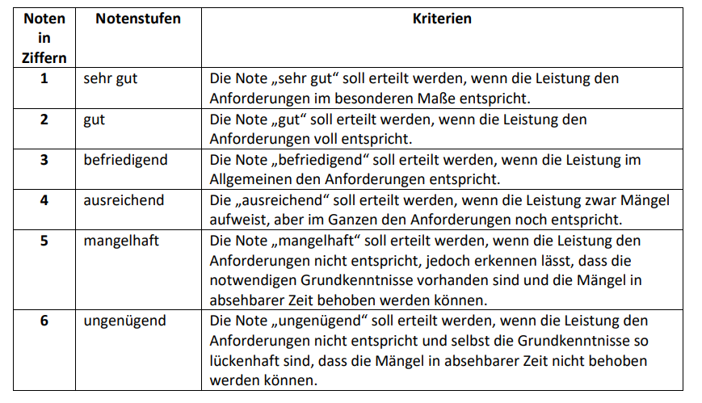
Die Notenvergabe erfolgt auf Grundlage §48 Abs.3 des Schulgesetzes.

